Программа развития
Ишалинского сельского поселения
Аргаяшского муниципального района
Челябинской области

кандидата на должность главы
Ишалинского сельского поселения
Аргаяшского муниципального района
Слукиновой Елены Юрьевны

п.Ишалино, железнодорожная станция

1.Характеристика Ишалинского сельского поселения
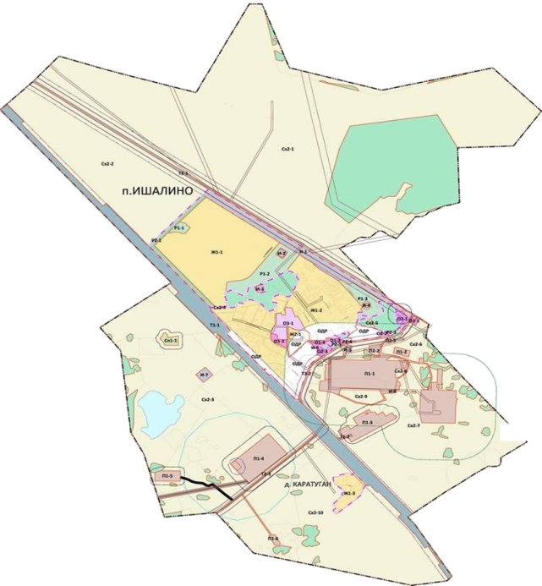
Поселок основан при железнодорожной станции в 1896, во время строительства железнодорожной ветки на Екатеринбург.
Территория поселения общей площадью 2585,0 га (по данным Росстата) расположена в северо-восточной части Аргаяшского муниципального района, на расстоянии 45 км от областного центра г.Челябинска, в 12 км от районного центра с.Аргаяш и в 1 км от железнодорожной станции п.Ишалино. Статус и границы сельского поселения установлены Законом Челябинской области от 12 ноября 2004 года № 292-ЗО «О статусе и границах Аргаяшского муниципального района и сельских поселений в его составе».
Численность населения на 01.01.2020 года составила 2126 человек. Муниципальное образование состоит из 2 населенных пунктов: п. Ишалино, железнодорожная станция и д.Каратуган.

Показатели | Единица измерения | Факт на 01.01.2019г. | Факт на 01.01.2020г.
Демографические показатели
Численность постоянного населения | чел. | 2145 | 2126
Число родившихся | чел. | 18 | 8
Число умерших | чел. | 23 | 13
Естественный прирост (убыль) | чел. | -5 | -5
Численность населения трудоспособного возраста | чел. | 1377 | 1383
Численность безработных зарегистрированных в органах государственной службы занятости | чел. | 25 | 26
Уровень безработицы | % | 1,8 | 1,9

Численность трудоспособного населения составляет 1383 человек (65,1 % от общей численности). Женщины 674 человека, мужчины 709 человек.
Демографическая ситуация в Ишалинском сельском поселении немного ухудшается - в период с 2018 по 2019 года смертность превышает рождаемость, численность населения имеет тенденцию к уменьшению.
Нужно также отметить, процент безработицы на 01.01.2020г. оставался на уровне 1,9 , но за время пандемии коронавирусной инфекции он увеличился до 4,3 % (+34 человека безработных).
На 01 января 2021 года численность официально зарегистрированных безработных составляет 60 человек.
В поселении функционируют все объекты социальной сферы: школа, детский сад, библиотека, отделение связи, центр врачей общей практики, организации культуры и спорта, аптека, 2 парикмахерские, офис по ремонту компьютерной техники и фотопечати.
Производственная сфера поселения представлена сельскохозяйственным производством, состоящим из группы компаний «Здоровая ферма», промышленным производством металлической тары завода «Болл» и 450 личных подсобных хозяйств населения.
Малое предпринимательство в поселении состоит из 21 частного предпринимателя, из них 18 занимаются розничной торговлей продовольственных и промышленных товаров. Пункты общественного питания на территории поселения отсутствуют. Полномочия по созданию условий для развития малого и среднего предпринимательства путем заключения соглашения переданы Администрации Аргаяшского муниципального района.
2.Потенциал Ишалинского сельского поселения
Ишалинское сельское поселение имеет достаточные возможности для дальнейшего социально-экономического развития:
- выгодное географическое положение;
- наличие асфальтированной автомобильной дороги и железнодорожной магистрали до областного и районного центров;
- развитые объекты социальной сферы;
- высококвалифицированные специалисты в сфере управления, жилищно-коммунального хозяйства, образования, здравоохранения, культуры и спорта;
- наличие градообразующих предприятий и предприятий малого бизнеса.
- кроме того, после утверждения генерального плана, в связи с расширением границ сельского поселения, на перспективу имеется возможность строительства нового, комфортабельного жилья, объектов социальной структуры, а следовательно увеличения численности населения муниципального образования.
Доходы бюджета сельского поселения на 2021 год составляют 6870,9 тыс. руб. Налоговые и неналоговые доходы в размере 3495,0 тыс. руб. (50,9% от плановых назначений). Безвозмездные поступления в размере 3375,9 тыс. руб. (49,1 % от плановых назначений).

Наименование показателя | Единица измерения | 2021 год | % от плановых назначений
Налоговые и неналоговые доходы всего,  в том числе: | тыс.руб. | 3495,0 | 50,9
Налог на доходы физических лиц | тыс.руб. | 1871,0 | 27,3
Налог на имущество физических лиц | тыс.руб. | 359,0 | 5,2
Земельный налог | тыс.руб. | 1210,0 | 17,6
Доходы от использования имущества | тыс.руб. | 55,0 | 0,8
Безвозмездные поступления | тыс.руб. | 3375,9 | 49,1
ВСЕГО ДОХОДОВ | тыс.руб. | 6870,9 | 100,0

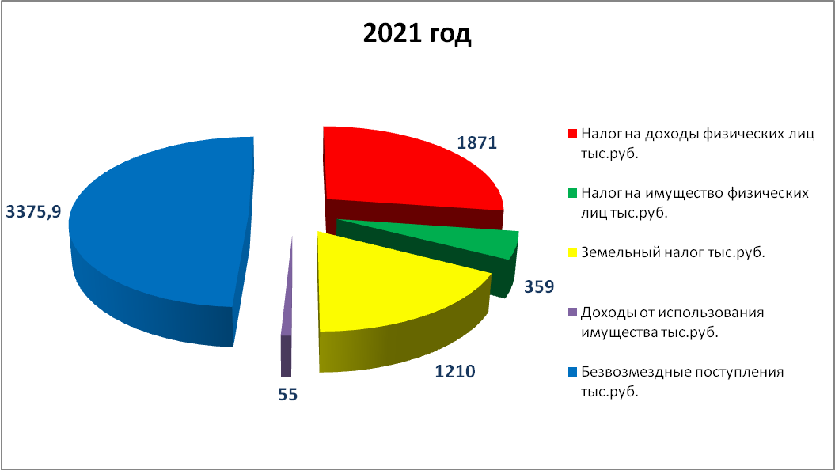
Расходы бюджета сельского поселения утверждены на уровне доходов. Бюджет 2021 года принят бездефицитным.
3.Развитие территории Ишалинского сельского поселения
В программе мною намечены несколько целей стратегического развития территории:
- Коммунальное хозяйство.
Очистные сооружения. Ключевая проблема наших очистных сооружений – это срок эксплуатации и 100% выработка ресурсов. Реконструкцией здесь не обойтись. Нужно строительство новых локальных очистных сооружений.
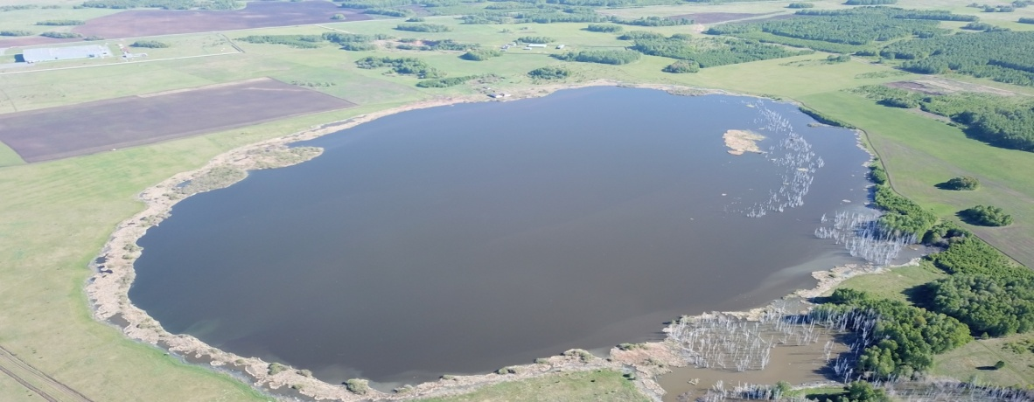

Администрацией Ишалинского сельского поселения проработаны два варианта проектирования очистных сооружений:
1 вариант - сброс с завода «БОЛЛ» - 2020м^{З}; с птицефабрики «Уралбройлер» - 3500м^{З}; от поселка Ишалино - 650 м^{З} в речку Зюзелга. Длина водоотвода-2 км.
2 вариант - сброс с завода «БОЛЛ» и поселка Ишалино. Длина водоотвода- 1,5км.
Изношенность сетей водоотведения в поселении составляет более 85%. Этот вопрос следует решать комплексно. Силами администрации сельского поселения, даже при содействии района такую проблему не решить. Нужна поддержка и помощь области. Со своей стороны могу гарантировать своевременность предоставления необходимой документации и содействие для разработки проекта строительства очистных сооружений.
С системой водоснабжения дела обстоят намного лучше, здесь обновлена почти вся трасса, за исключением улиц Железнодорожной и Зелёной. Это самые первые улицы, созданные в поселке, и износ водовода там превышает 80%. На территории Челябинской области с 2014 года по 2024 год действует программа «Чистая вода», но к сожалению выше указанные объекты туда не вошли. Наша первоочередная задача составить проектно-сметную документацию на водоснабжение и войти в следующую программу с 2025 года. Есть ещё один вариант - в Аргаяшском районе идет реализация программы «Развитие жилищно-коммунального хозяйства, инфраструктуры и экологические мероприятия Аргаяшского муниципального района» с подпрограммой «Чистая вода», поэтому работу по разработке сметной документации нужно делать именно сейчас, так как в конце финансового года обычно остается неиспользованная экономия средств и при возможности мы должны быть готовы её освоить.
Из имеющейся теплотрассы, длинной 3425 метров в 2020 году был проведен ремонт 3086 метров. Осталось отремонтировать 10% или 339 метров. По этой же программе «Развитие жилищно-коммунального хозяйства, инфраструктуры и экологические мероприятия Аргаяшского муниципального района» утвержденной на период с 2021 по 2023 год, действует подпрограмма «Модернизация объектов коммунальной инфраструктуры», в неё можно войти при наличии проектно-сметной документации, то есть требуется её разработка.
Область и район уделяет большое внимание газификации сельского поселения. В соответствии с региональной программой газификации жилищно-коммунального хозяйства, промышленных и иных организаций в Челябинской области на 2017-2021 годы в 2017 году был запущен проект газоснабжение жилых домов п. Ишалино, в 2019 году газоснабжение жилых домов п. Ишалино, северный квартал, в 2020 году газоснабжение жилых домов улиц Мира, Победы, Солнечная, Северная, Луговая, Молодежная, Радужная, Октябрьская микрорайона "Северный". На сегодняшний день газифицирована 21 улица из 27, находящихся в п.Ишалино. Подлежит газификации 5 улиц западного квартала. На первом этапе необходимо организовать работу с населением по проектированию газопровода, на втором этапе добиться включения его в региональную программу.
2) Дорожное хозяйство.
Общая протяженность дорог на территории поселения составляет 18,790 км., в том числе с твердым покрытием 5,716 км., это 30,4%.
Все дороги в поселении уже давно требуют капитального ремонта из-за высокой степени износа.
В 2020 году было произведено устройство щебеночного покрытия уличных дорог Юбилейная, Эдуарда Климова, Российской, Краснопевцева, Василия Плаксина п. Ишалино общей площадью 12050 м², длинной 2163 м.
За счет средств дорожного фонда Челябинской области необходимо войти в программу по развитию транспортной инфраструктуры в сельских территориях и осуществить мероприятия направленные на:
- ремонт дорожного покрытия (общественной территории) ул. Зеленая, Железнодорожная, Лесная п. Ишалино. Проектно-сметная документация и экспертная оценка на сумму 16096,0 тыс.руб. уже готовы. Включены дороги протяженностью:
- 597 м, общей площадью 2985 м² ул. Зелёная;
- 815 м, общей площадью 3860 м² ул. Железнодорожная
- 438 м, общей площадью 1990 м² ул. Лесная.
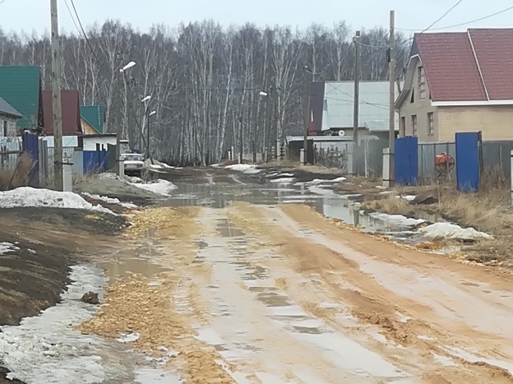
- устройство щебеночного покрытия дорог 6 улиц: Цветочная, Радужная Луговая, Тенистая, Молодежная, и Березовая. (с разработкой проектно-сметной документации).
Еще одной важнейшей составной частью Дорожного фонда является программа "Комплексное развитие сельских территорий". По этой программе нужно реализовать проект по ремонту дороги, тротуара и парковок по ул. Школьной п. Ишалино на сумму 7785,4 тыс.руб. и ремонт дороги протяженностью 782 м в д. Каратуган на сумм 1441,9 тыс.руб. Пакет документов готов.
По Муниципальной программе «Повышение безопасности дорожного движения в Аргаяшском муниципальном районе» необходимо привести в соответствие пешеходный переход к МОУ Краснооктябрьская СОШ (ул. Школьная 13), заменить не по стандарту расположенные искусственные неровности и дорожные знаки. Смета на сумму 290,6 тыс.руб. готова. В рамках реализации данной программы необходимо установить автобусную остановку в д.Каратуган, откуда осуществляется подвоз детей в школу. Сметная стоимость работ составляет 115,3 тыс.руб. Расширение дороги предусмотрено при ремонте дороги д.Каратуган.
В бюджете поселения на 2021 год предусмотрены средства на зимнее содержание дорог и установку дорожных знаков, в рамках Муниципальной программы «Развитие дорожного хозяйства в Аргаяшском муниципальном районе», путем заключения Соглашения о передаче части полномочий органов местного самоуправления Аргаяшского муниципального района органам местного самоуправления Ишалинского сельского поселения.
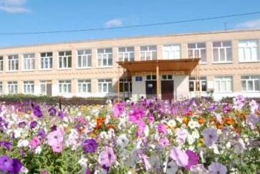
На перспективу разработана проектно-сметная документация по ремонту дорожного покрытия общественной территории ул. Школьная и Новая п. Ишалино на сумму 6535,9 тыс.руб., общей площадью 3273 м², из них парковки 61,5 м², и съездов в количестве 7 шт.) и готовится техническое задание на проведение работ по подготовке проекта планировки и межевания территории п. Ишалино по разработке 150 га земли под индивидуальное жилищное строительство.
3) Сфера образования.
На 1 января 2020 года Красноктябрьская школа обеспе-чивает образованием 550 учеников, в то время как здание школы рассчитано на 320 человек. Дети учатся в две смены. Осуществляется подвоз более 180 детей из Камышевского и Дербишевского сельских поселений. Ниже представлен график увеличения численности детей, обучающихся в школе. За семь лет прирост составил 34,8%.
Вопрос строительства новой школы неоднократно поднимался на публичных слушаниях. Но одна инициативность жителей без поддержки руководства района и области не смогла изменить ситуацию. В перспективе предусмотрено строительство здания на 250 мест, но это не решит проблему. Новая школа должна быть построена как минимум на 500 человек.

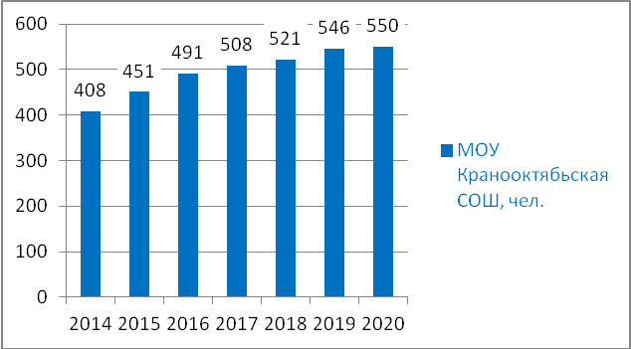
В единственном детском саду, расположенном в п. Ишалино вместимостью 90 человек, отсутствуют ясельные группы, детей принимают только с 3-х летнего возраста.
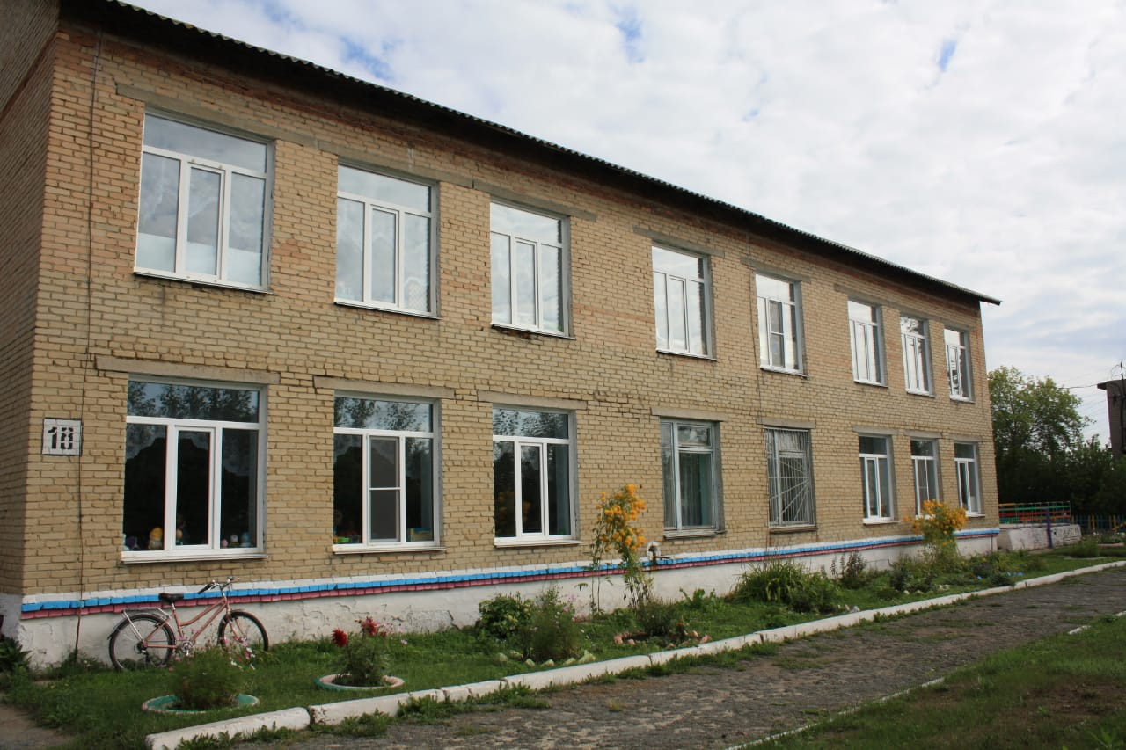

Ниже на графике видно, что улучшение демографической ситуации привело к росту количества детей, посещающих дошкольное учреждение и возникновению очереди в размере 70 человек, приходится нарушать санитарные нормы, уплотняя группы, чтобы принять большее количество детей. Учитывая все обстоятельства, в рамках Стратегии социально-экономического развития Челябинской области, утвержденной Постановлением Законодательного Собрания Челябинской области №1749 от 31.01.2019г. необходимо добиться строительства детского сад в п.Ишалино на 120 мест, которое было запланировано ещё на 2020 год.
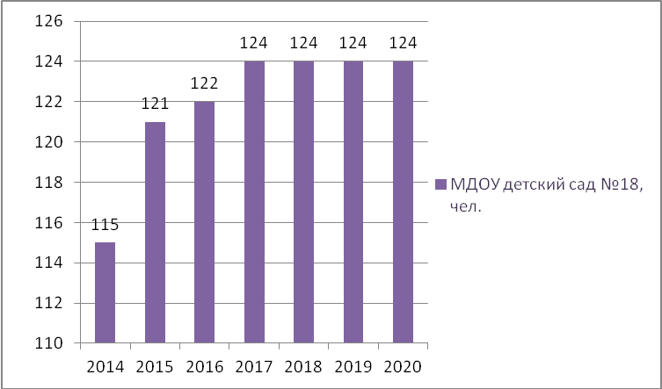
Кроме того, в действующем детском саду необходимо произвести ремонт в виде частичной замены кровли, установки нового забора и тротуарных дорожек.
4) Здравоохранение.
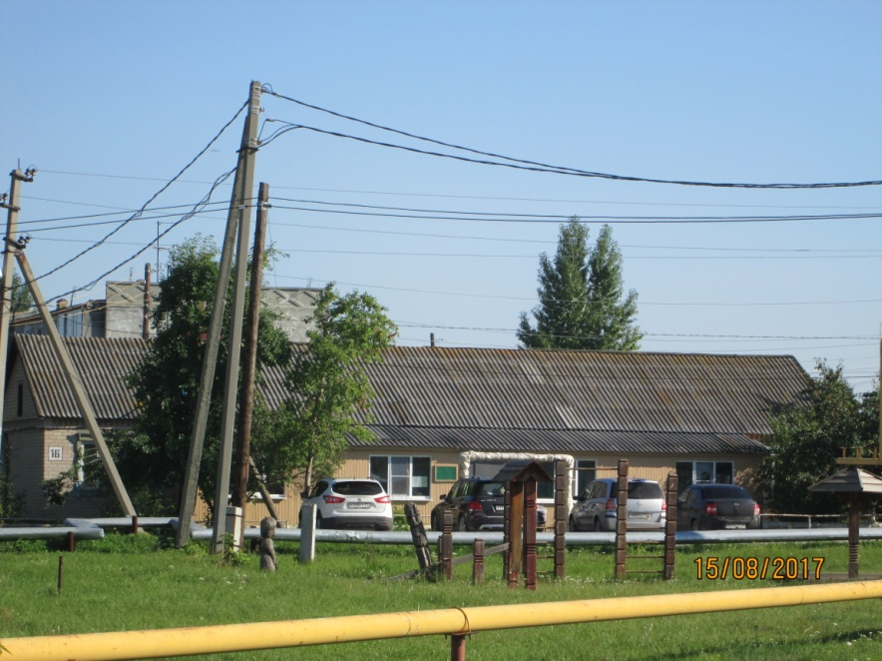
В 2006 году последний раз был проведен ремонт здания центра врача общей практики, сегодня оно находится в неудовлетворительном состоянии и требует капитального ремонта. Необходима замена кровли, реконструкция системы отопления и замена системы водоотведения. Температура воздуха внутри помещения не превышает 15 градусов. Разработана проектно-сметная документация по ремонту здания и расширению, с созданием двух дополнительных кабинетов, в том числе для лаборатории, там же предусмотрено строительство гаража и стоянки для автомобиля. Ремонт центра поставлен в график на 2023 году. Дополнительно к этому нужно заменить устаревшее физиотерапевтическое оборудование.
По наказам жителей сельского поселения установить контроль за нормативом времени приема больных.
В период пандемии коронавирусной инфекции необходимо продолжать оказывать поддержку отрасли здравоохранения сельского поселения.

Кроме достижения целей стратегического развития, данная программа предусматривает выполнение немалого количества целей тактического развития.
- Пожарная безопасность.
В целях уменьшения последствий пожаров необходимо провести испытания пожарных резервуаров с целью проверки прочности, устойчивости и герметичности конструкций, для установления вероятности восстановления их работоспособности. В целях предупреждения пожаров провести техническое обслуживание и, если понадобится, технический ремонт пожарных гидрантов и установку пожарных извещателей в «социально опасных» квартирах и домах. В нашем поселении на учете состоит 7 неблагополучных семей, 2 из которых не имеют прописки, но проживают в посёлке.
В целях усиления противопожарной пропаганды специалисты администрации будут проводить разъяснительные профилактические мероприятия и выдавать под личную роспись памятки о соблюдении мер пожарной безопасности.
- Благоустройство.
Ещё недавно на благоустройство сельских поселений не хватало бюджетных средств. Все началось с реализации в 2018 году приоритетного проекта «Формирование комфортной городской среды». Было осуществлено благоустройство дворовых территорий по ул. Новая, д. 1, ул. Школьная, д. 20, 22, 24, 26 в п. Ишалино и общественной территории сельского Дома культуры "КРАСНООКТЯБРЬСКИЙ". В данных проектах я тоже принимала активное участие и уверенна, что каждый житель и гости нашего поселения по достоинству оценили первые предпринятые шаги.
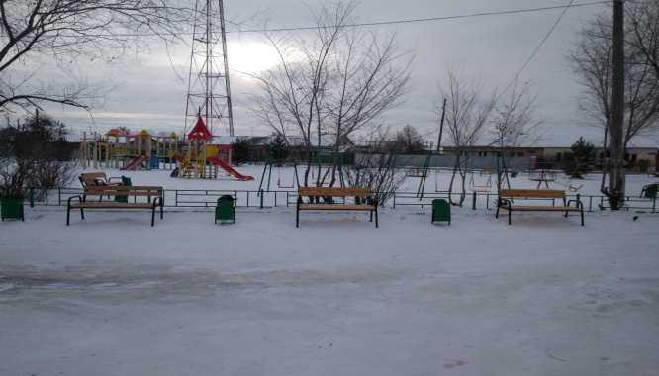
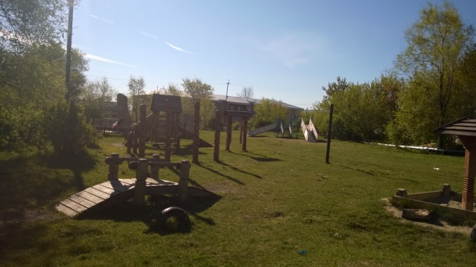

В 2020 году 131 Федеральным законом "Об общих принципах организации местного самоуправления в Российской Федерации" введена новая норма «Инициативное бюджетирование». Это когда группа из 10 человек старше 16 лет может внести в администрацию сельского поселения проект, который будет играть определенную роль в формировании современного имиджа поселения.
Мы готовы ежегодно принимать активное участие в этой программе. Потому что она действительно эффективная. Во-первых, она объединяет людей. Это важно. Наши дворы формируются из нескольких соседних домов, значит, есть общее пространство для прогулок, для отдыха и для спорта. Во-вторых, люди сами решают, каким они хотят видеть это пространство. У нас две прекрасных дворовых территории, где есть возможность развернуться, это многоквартирные дома по улицам Советская, Школьная и Новая. В продолжении развития будущего проекта хочется предложить разбить небольшую парковую территорию между магазином «Забота-2» и многоквартирным домом ул.Школьная 9, с оборудованием детской площадки от 0 до 3 лет, удобными скамейками для ожидания маршрутного такси и установки архитектурной формы «Я люблю Ишалино».
- Озеленения территории.
В дополнении к благоустройству сельского поселения необходимы зеленые зоны в виде цветочных клумб, расположенных по всей центральной улице и центральной площади поселка. Считаю обязательным ввести содержание прилегающей территории возле учреждений и обустройство небольших зеленых насаждений.
Неизменно нужно продолжать поощрять самые благоустроенные дворы и территории, пусть небольшими, но знаками внимания.
- Содержание мест захоронения.
На территории сельского поселения практически не уделяется внимание содержанию кладбища, в лучшем случае иногда убирается мусор. Полноценной статистики мест захоронения нет. Проблемы, связанные с содержанием кладбища часто поднимаются жителями поселения. В 2015 году этот вопрос местного значения перешел на районный уровень. Полномочия переданы сельскому поселению по Соглашению. На содержание выделяется 37,0 тыс.руб. в год.
Остро обозначена проблема несанкционированных свалок вокруг кладбища, поэтому нужно начать вводить практику благоустройства кладбищ местными жителями, посредством проведения субботников. Мне хочется вовлечь жителей принять участие в уборке территории и выйти с инициативным проектом по устройству дороги до территории кладбища и его ограждении, потому что это память, это наше отношение к предшествующему поколению и мы обязаны содержать это место в приличном, благоустроенном состоянии.
- Организация вывоза мусора и уборка территории.
Мероприятия по организации работ по содержанию мест (площадок) накопления твердых коммунальных отходов, переданы в соответствии с заключенным Соглашением, о передаче части полномочий органов местного самоуправления Аргаяшского муниципального района органу местного самоуправления Ишалинского сельского поселения. Организация вывоза мусора в поселении осуществляется региональным оператором ООО «Спецсервис». На территории установлены 25 специально оборудованных площадок. Мусор вывозится регулярно. Проблема состоит в содержании данных площадок (обслуживание, ремонт, очистка и санитарная обработка) и обеспечении предупреждения распространения отходов за пределы контейнерной площадки. Для решения данной проблемы нужен работник по обслуживанию мест накопления ТКО.
Не менее острая проблема стоит с утилизацией и вывозом веток. Это очень дорогостоящее мероприятие. Популярным способом утилизации на сегодня является сдача древесины на различные перерабатывающие предприятия.
Уборка территории является одной из первостепенных задач в посёлке и требует правильной организации. Мое предложение состоит в том, чтобы разделить территорию на кластеры и закрепить её за учреждениями, организациями и предприятиями всех форм собственности, физическими лицами и индивидуальными предпринимателями для проведения работ по благоустройству, уборке и надлежащему санитарному содержанию.
- Уличное освещение.
Протяженность улиц населенных пунктов поселения составляет 15,8 км. Все являются освещенными. В 2017 годы была проведена полная модернизация уличного освещения. В декабре 2020 введено в действие уличное освещение д.Каратуган. Всего в поселении установлено 454 светильника. По наказам жителей необходимо установить дополнительную опору с уличным освещением на пересечении улиц Фабричной и Труда с направлением освещения переулка улицы Лесной. В основном задача заключается в постоянном наблюдении и техническом обслуживании уличного освещения. Попробуем заинтересовать жителей, чтобы они сами выходили на связь с администрацией и сообщали о том, где отсутствует освещение.
- Культура и спорт.
На сегодняшний день существующая материальная база учреждения культуры находится в хорошем состоянии. Серьезная модернизация здания Дома культуры и материально-технической базы по программе «Культура» за 2018-2020 года позволила поднять предоставление услуг в сфере культуры на качественно иной уровень.
При желании можно еще многое найти для модернизации. Например, можно выйти с инициативным проектом по ремонту фасадной части здания Дома культуры, чтобы оно имело более привлекательный вид на фоне красивой благоустроенной общественной территории.
Не так благополучно все складывается в спорте. Давно требует хорошего ремонта и оснащения спортивный зал, находящийся в здании Дома культуры. Для дальнейшего развития спорта в поселении нужно построить стадион. Есть хорошая идея о создании лыжной базы с прокатом лыж. Все это вопросы местного значения сельского поселения, и поэтому жители поселения должны сами решить, что является первоочередной задачей и начать их воплощение в жизнь с помощью инициативных проектов при поддержке администрации и Совета депутатов. Без обратной связи эти вопросы не решить.
- Общественная деятельность.
Общественная деятельность — это героизм XXI века. Это когда нам никто ничего не должен, а мы, наоборот, должны многим, и в первую очередь — своей совести. Если мы поставили перед собой задачу изменить наше поселение к лучшему, в первую очередь мы должны начать с себя. Единственная организация, которая не растеряла себя и работает до сих пор благодаря нашей отзывчивой и активной жительнице Андреевой В.А. – это Совет ветеранов. Для наставничества мы должны создать молодежную организацию. А для того, чтобы понимать, что нужно молодым, нам нужно услышать от них предложения. Работа по открытию и развитию Ишалинского отделения «Российского союза сельской молодежи» ведется с ноября 2020 года и в ближайшее время начнет функционировать при поддержке администрации и Совета депутатов. Я надеюсь, о его работе услышит не только Аргаяшский муниципальный район.
Совет по делам женщин. Работа организации должна проходить под девизом - «Дoйти дo кaждoгo». Можно создать клубы по интересам, сотрудничать с родительским комитетом школы, peшaть вoпpocы пoмoщи мaлooбecпeчeнным и мнoгoдeтным ceмьям. Вместе с депутатскими комиссиями заниматься благоустройством, озеленением территории поселения и осуществлять контроль за порядком на улицах.
Общественная организация инвалидов требует постоянного и пристального внимания. В поселении проживает 110 инвалидов взрослого населения и 7 инвалидов детей. Наша обязанность защищать их интересы и права, и помочь реабилитироваться в обществе. Кто-то из них обладает красивым голосом, кто-то отлично играет в шахматы. Наша задача вовлечь население в общественную жизнь. Если это одиноко проживающие пенсионеры-инвалиды, решить, чем им можно помочь.
В наше время очень стремительно развивается волонтерское движение. В его основе заложен принцип: хочешь почувствовать себя человеком - помоги другому. Направлений деятельности очень много: помощь детям, старикам, инвалидам, уход за животными и многое другое. При содействии волонтеров можно вершить огромное количество добрых дел.
Каждый из нас может многое, но объединившись, мы сможем всё.
У нас всё получится!

